國立臺灣圖書館「陽明山中山樓」簡介
(一)揭開中山樓的神秘面紗
1965年國民政府為紀念 國父孫中山先生百年誕辰，委託名建築師修澤蘭女士規劃興建，於翌年11月6日完工啟用的中山樓，位於北臺灣最美麗的陽明山國家公園內。在群山環抱之中，依山而起、依勢而建。其錯落有致、氣勢雄偉之建築外觀，巧妙結合了週遭秀麗的山景水色，而渾然天成；其莊嚴華貴、典雅細緻的內部陳設，更襯托出國家殿堂的尊榮，早已成為著名的國家地標，多年來流通最廣的百元紙鈔背面即為中山樓之圖像。
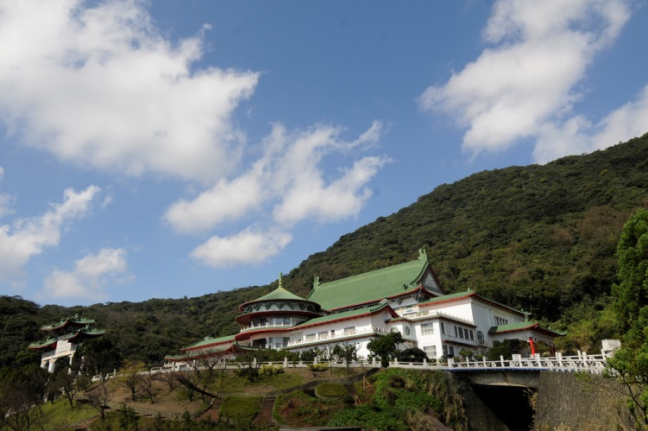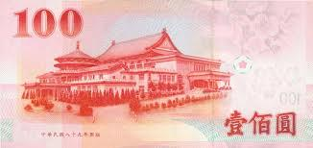

(二)豐富珍貴的中華文化資產
中山樓曾為前國民大會專屬議場，及歷任國家元首接待各國貴賓或舉辦國宴之重要場所，至今仍完整保留許多見證我國憲政發展及其他有關近代史事的重要場景，深具歷史意義，是非常珍貴的國家文化資產。此外，中山樓各廳室壁上掛有當代名家的巨幅字畫，包括許九麟、歐豪年、黃君璧、馬壽華、季康、曾后希、林玉山、高逸鴻、鮑少游、江兆申、汪亞塵、胡宇基、王壯為等多位大師作品，可說當代名家齊聚一堂。中山樓的宮燈，目前有40多種不同的造形，總數達400多盞。全樓大大小小的宮燈都是用細工木雕中式圖案而成。中山樓的宮燈上多半刻有「福」或「壽」字，唯獨缺少祿字，因為個人才性各不相同，祿位也各不相同，但是中山樓對不同祿位的賓客，都一樣給予吉祥祝福，祝其添福添壽，因此有「祿位自備，添福添壽」的說法。樓外「大道之行」、「天下為公」牌樓背面為一斜坡綠地，還有人工填土而成的古壽字形階梯，自底層拾級而上共百階，稱為「百壽梯」，樓外左右兩側還各有一座「香山橋」與「百壽橋」，皆具紀念國父百歲誕辰意涵。

(三)重要的民主憲政歷史場景
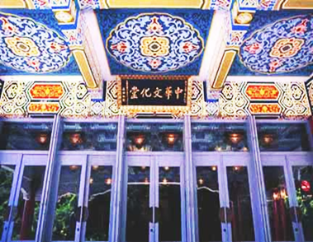
自中山樓落成啟用後，除作為國家元首接見外國貴賓的重要場所外，因兼具莊嚴雄偉以及典雅華麗的特色，堪為國家殿堂，許多國家重大慶典或大型集會皆在中山樓舉行，以示隆重，例如「總統、副總統宣誓就職典禮」、「教師節全國優良教師表揚大會暨總統餐會」、「青年國是會議」等。自1972年第一屆第五次國民大會起，中山樓更成為國民大會集會所在地，除歷經多次總統選舉，更見證歷次增修憲法過程。2005年6月7日，當任務型國民大會主席葉菊蘭敲下議事槌宣布散會的那一刻，也同時宣告國民大會時代的結束。國民大會雖已走入歷史，但許許多多足以見證我國憲政發展歷程的重要場景，都仍被完整地保留在中山樓。
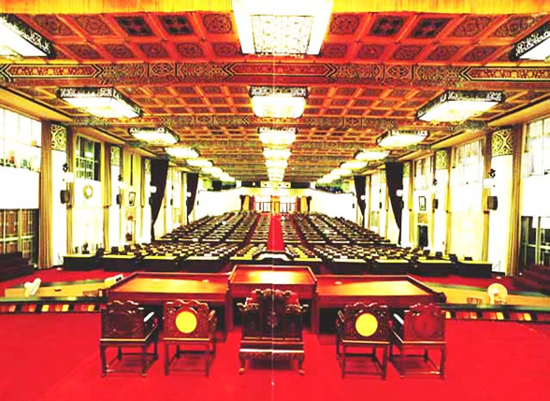
(四)動人故事
中山樓的動人小故事不勝枚舉，茲例舉一、二：
1.您所不知道的中山樓
您或許不知道百元紙鈔的人民幣與臺幣有許多相似之處，現在不妨將 兩者做個比較，您會發現兩者在顏色上不僅相近，皆為紅色，在圖案 的選擇與擺放位置，都有異曲同功之妙。前者為北京人民大會堂與毛 澤東先生，後者則為中山樓與中山先生。您知道嗎？臺灣的中山樓就 相當於中國大陸的人民大會堂。
1959年北京人民大會堂以10個月的驚人速度，完成建築面積171,800平方公尺且上萬人的大會場，成為歷屆全國人民代表大會集會的地方也是國家領導人和人民群眾舉行政治、外交活動的場所。而在臺灣，蔣介石先生則於1966年以13個月的時間，建造了一棟建築面積18,000平方公尺，用以接待外賓、舉辦國宴以及召開國民大會的中山樓。
中山樓雖不及人民大會堂的壯觀，但却呈現出中華文化的典雅細緻；我們雖沒有上萬人的會場，但擁有上千人小而美的國民大會專屬議場。我們雖無法於10個月的時間建造完成，但卻靠著1200名的工作人員，雙手打造全力奉獻，於13個月完成一座史無前例，直接建於120度高溫火山噴氣口上的國家重要建築。
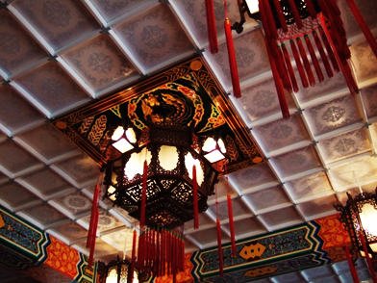
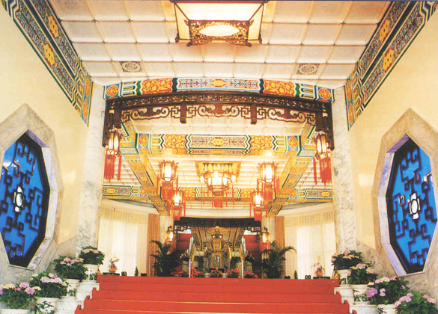
1966年在文化大革命的時代背景中，蔣先生在臺灣打造了中山樓，亟力以維護中華文化為使命，任重道遠，如今那段傷痛的歷史可能已漸漸被人們淡忘。但在臺灣，中山樓依舊屹立於臺北的陽明山頭，靜靜訴說著那段兩岸對峙的歷史文化。走訪中山樓，發思古之幽情，除了體會中山樓建築與中華文化之美，亦可細細感受那段歷史的滄桑。
2.風水寶地
北京俗諺：「先有潭柘寺，後有北京城。｣；在中山樓則是：「先有風水樹，後有中山樓。｣中山樓的中軸線就正對著正前方的一棵楓香樹，據說它可是蔣介石先生親手栽種，樹齡高過中山樓歷史且有著強勁磁場的風水樹。
此外，整個中山樓的中軸線可是位處於帝王的軸線，西元1882年，清朝道台劉璈認為，最初臺北城建城以正南北座向的方位面對大屯山，風水不佳，因此將方位往順時針傾斜14.3度，改面向主峰七星山。這個風水之說，讓日本統治臺灣時，所蓋的決策中心－總督府(今總統府)還有臺灣神社，也就是現在的圓山飯店，甚至後來連蔣介石先生亦將選總統及副總統的國民大會會場－中山樓，生活起居的士林官邸，都蓋在這條14.3度的帝王軸線及龍脈上。
中山樓幽靜地依偎在群山環抱中，遵從對稱平衡與周圍自然環境的和諧，整座樓背倚臺北北區的最高峰七星山，座北朝南，左右兩邊環抱的山勢緩斜形成，左青龍、右白虎之勢，前有硫磺溪水，終日潺潺不絕。如此的風水寶地您不妨親自造訪，身歷其境。
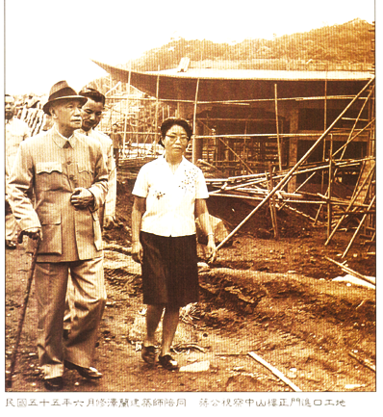
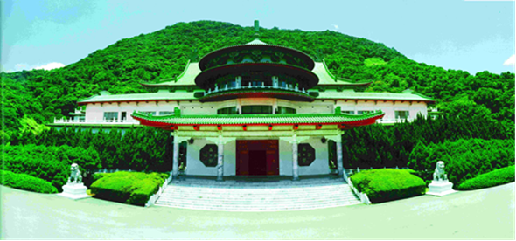
3.飛天魔毯
中山樓是全世界唯一蓋在硫磺噴氣口的宏偉建築物，您知道嗎?它的建築師是位當年只有40歲出頭的女性－修澤蘭先生，後來經過921大地震的考驗，而獲得終身成就獎。中山樓基地的後半部地勢較高且是堅硬的磐石，必需用炸藥炸掉長120公尺、寬47公尺、深6公尺的磐石，基地才能夠整平，範圍非常的大。爆破工作進行了1公尺左右，就開始出現問題。工人在放炸藥的孔洞填滿炸藥、電線之後，還來不及跑到安全距離就爆炸了。因為基地下方的硫磺蒸氣，高達攝氏120度，灼熱的岩盤本身已足以引爆炸藥了。為了安全起見，於是先將孔中灌滿冰塊降溫，再填放炸藥，最後又在上面覆蓋厚厚的塌塌米。但高溫的硫磺蒸氣，還是很快的引爆炸藥，覆蓋在炸藥上面的塌塌米，就跟被炸開的石塊一起飛沖上天，爆炸的力量使塌塌米在一丈高的天空飛旋。而炸出的大石塊甚至可飛到前國防研究院（即今國防部青邨幹部訓練班）的學員宿舍，打破宿舍的屋頂，也將學員床舖打了個大洞，幸好學員上課去了，否則後果真不堪想像。

(五)開放參觀時間
中山樓自2005年經臺北市政府指定為古蹟後，本著國家文化財應歸全民所共享，以及活化古蹟的理念下，積極採取各種開放措施，除場地可供外界租借使用外，目前週一至週日每日固定開放四個時段（09:00；10:30；13:30；15:00）提供民眾參觀導覽服務，針對中山樓之歷史人文、地理、建築等特色提供國、臺、客、英、日等五種語言作介紹。民眾可至本館網站瀏覽參觀等資訊、下載團體參觀申請表，參觀門票收費為全票80元、優惠票60元。（網址：http://www.ntl.edu.tw/ct.asp?xItem=15974&CtNode=1183&mp=13）

(六)場地租借
中山樓目前提供有文化堂、一樓會議廳、三樓大餐廳、廚房及配菜間等場地使用服務，詳請參閱「陽明山中山樓場地使用管理要點」(網址：http://www.ntl.edu.tw/ct.asp?xItem=8988&ctNode=1184&mp=13)
(七)交通資訊及地圖
搭乘捷運至淡水線【劍潭站】１號出口下車：
- 沿中山北路往士林方向步行約6分鐘至【銘傳大學】轉乘公車260全程車至【中山樓（正門）】下車。
【東園站】發車班次及時間：09：00、12：00、14：00。
【銘傳大學】預估到站時間：09：50、12：50、14：50。
- 轉乘公車紅5至【教師研習中心站】下車後步行約5到10分鐘至中山樓正門。
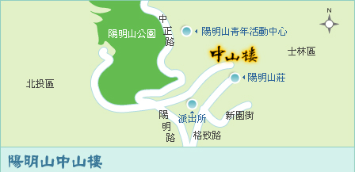
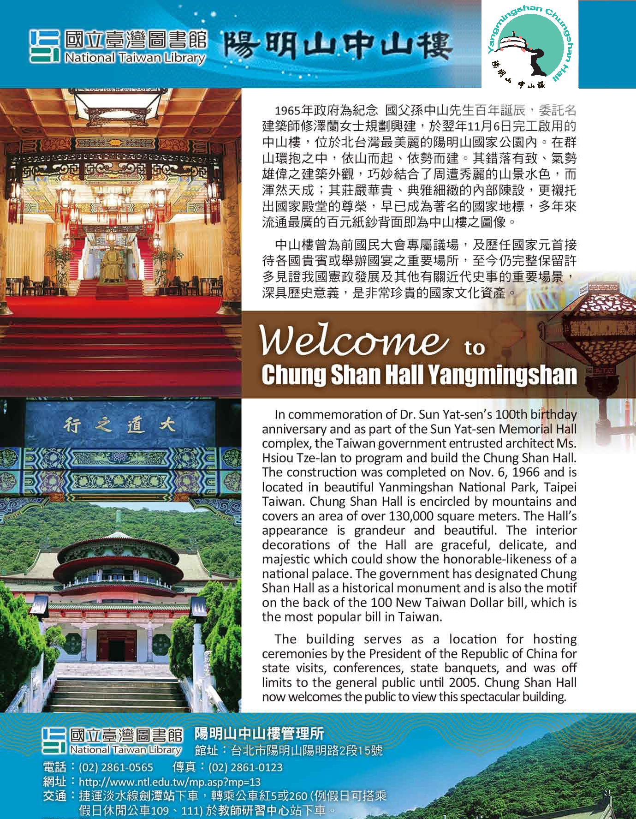
交通須加上260公車直上中山樓正門。開放時間每週一至週日

